密级：

硕 士 学 位 论 文



论文题目 基于AOP的应用性能管理框架的设计与实现

作者姓名 黄飞锋
指导教师 王新宇 副教授
学科(专业) 计算机应用技术
所在学院 计算机科学与技术
提交日期 2016.01

A Dissertation Submitted to Zhejiang University for the Degree of
Master of Engineering

TITLE: Design and Implementation of Application Performance Management Framework on AOP

Author: Feifeng Huang
Supervisor: Xinyu Wang
Subject: Computer Applications Technology
College: Computer Science and Technology
Submitted Date: 2016.01

摘要
现今互联网深入到社会各个领域，随着O2O（Online to Offline）商业模式盛行，在线业务对于企业日趋重要。由于应用运行环境云端化和在线用户数量日益庞大，不良的应用性能和用户体验对在线业务影响日益严峻，甚至导致了大量用户流失。所以业界普遍需要一种有效的应用性能管理机制帮助企业实时管理在复杂运行环境中应用运行状况，保证良好的运行性能和用户体验。对应用系统实施性能管理，及时发现和应对问题，可以有效提高应用系统的用户体验。由于应用性能管理技术远未到达成熟阶段，尤其在国内，复杂的网络环境局限了国外相关技术本地化，主要表现在通用性不够、可扩展性不强，例如配置方式不够灵活、自动化程度不高、无法适用于所有网络环境等。
面对上述局限性，本文提出了基于AOP的应用性能管理框架。框架使用AOP技术，通过汇编注入手段，将性能监测需求看作方面（aspect）注入到目标应用系统中，收集应用运行时信息，将性能数据的分析结果及时图像化展示。
本文主要研究工作可概述为如下几个方面：
- 提出了基于AOP的应用性能管理模型。从组件监控的角度，将该模型分为三块，即监控方面定义、监控方面注入和监控数据处理三部分组成。模块之间相对独立，主要依靠数据交互，拥有良好的通用性和可扩展性；
- 基于应用性能管理模型，本文设计并实现了基于AOP的应用性能管理框架。框架通过独立的方面定义方式描述监控需求，通过汇编方式自动注入监控方面以及基于事务进行监控数据处理。
- 以分布式服务器的性能管理能力构造为实例，对应用性能管理框架进行了验证，实验结果表明了应用性能管理框架的可用性和正确性。
关键词： 性能管理，应用监控，编程框架，面向方面

Abstract
Today with the popularity of O2O (Online to Offline) business model, Online business has become increasingly important for enterprises.The user experience and application performance will be more important for online business.Therefore,it is IT requirement to build a performance management mechanism to ensure the application running safely and reliably in the dynamic and open network environment. The application performance management(APM) can help people to improve the user experience of application effectively.But at the stage of development at present,there are many limitations in the technology and practice of APM,including as bad generality and scalability.For example, the monitoring requirement description means inflexible, automation degree is not high and it is not suitable for all of the network environment,etc.
According to the above problem, this paper puts forward the APM framework based on AOP. Framwork based on AOP technology of Assembly will instrument the monitor demand as crosscutting concerns into the assembly file of application to aggregating imformation of running state and application environment and displaying analysis result. In this paper, the main research work can be summarized as the following several aspects：
First, put forward the APM model based on AOP. The model defined by the monitoring requirement description module, monitoring injection module and monitoring data processing module of three parts.
Second, based on the APM model, this paper designs and realizes the APM framework based on AOP. Framework support developers in a separate file to definit monitor aspects and realize the automatic injection mechanism of monitor ability by Assembly and the data processing mechanism of affairs drive.
Third, verified for the availability and correctness of this framwork by an example of performance management ability construction for a distributed server.
Keywords： APM, Monitoring, Framework, AOP
目录
摘要 i
Abstract ii
图目录 III
表目录 IV
第1章 绪论 1
1.1 研究背景 1
1.2 研究现状 2
1.3 研究内容 7
1.3.1 应用性能管理框架的设计 7
1.3.2 应用性能管理框架的Java实现 8
1.4 文章组织结构 9
第2章 相关技术概述 10
2.1 面向方面编程技术 10
2.1.1 AOP基本概念 10
2.1.2 AOP技术特点 11
2.1.3 AOP关键技术 13
2.2 字节码操作技术 14
2.2.1 字节码框架 14
2.2.2 基于字节码的AOP 15
2.2.3 字节码指令系统 15
2.3 JVM相关技术分析 16
2.3.1 类格式文件 16
2.3.2 类加载机制 17
2.3.3 Instrumentation接口 18
2.4 本章小结 19
第3章 应用性能管理模型 20
3.1 应用案例分析 20
3.2 管理框架模型 22
3.3 运行机制 23
3.3.1 独立的监控方面定义机制 23
3.3.2 监控方面自动注入机制 24
3.3.3 事务驱动的运行时监控机制 25
3.4 模型分析 26
3.4.1 模型结构特性分析 26
3.4.2 模型功能特性分析 27
3.5 本章小结 27
第4章 应用性能管理框架 29
4.1 设计目标 29
4.2 体系结构设计 29
4.3 监控方面定义模块设计 31
4.4 监控方面注入模块设计 33
4.5 监控数据处理模块设计 36
4.6 本章小结 37
第5章 应用性能管理框架的实现与应用 38
5.1 监控方面定义模块的实现 38
5.1.1 监控方面代码结构 38
5.1.2 监控方面配置文件规范 40
5.2 监控方面注入模块的实现 41
5.2.1 方面配置文件解析 41
5.2.2 字节码编织器 44
5.3 监控数据处理模块的实现 47
5.3.1 事件通知 48
5.3.2 事务监听器 48
5.3.3 监控数据传输 49
5.4 实际应用 49
5.4.1 部署及可视化展示 50
5.4.2 性能开销评估及改进 51
5.5 本章小结 52
第6章 总结与展望 53
6.1 总结 53
6.2 展望 54
参考文献 55
攻读硕士学位期间主要的研究成果 58
致谢 59

图目录

图 1.1终端用户监控 4
图 3.1应用案例场景 20
图 3.2应用性能管理模型 22
图 3.3事件驱动原理图 26
图 4.1应用性能管理框架体系 30
图 4.2事件类型 32
图 4.3监控方面注入流程图 33
图 4.4监控配置文件解析流程图 34
图 4.5监控方面匹配流程图 35
图 4.6监控数据汇集与传输模块的运行原理图 36
图 5.1监控方面相关类的UML图 39
图 5.2方面通知代码结构 40
图 5.3切点定义 41
图 5.4通知声明 41
图 5.5监控方面 41
图 5.6XML解析器的流程图 43
图 5.7字节码匹配流程图 44
图 5.8ASM时序图 45
图 5.9 ClassVisitor结构 46
图 5.10 MethodVisitor结构 47
图 5.11事件相关类图 48
图 5.12事务相关的类图 49
图 5.13服务器应用架构映射图 50
图 5.14 Web事务统计 51
图 5.15事务追踪 51
图 5.16执行性能对比图 52

表目录
表 1.1 APM产品对比 7

绪论

研究背景
在现今越趋复杂的经营环境中，为了保持和追求新的持续增长，创新和转型成为很多企业的首要任务和工作重点。信息革命中，企业已经普遍使用IT应用，有效管理公司各种资源。随着SaaS服务和软件云端化，信息技术将起到更大的正向作用^{[1]}。随着《国务院关于积极推进“互联网+”行动的指导意见》下发，“互联网+”经济思维普遍被大众接受。互联网的创新成果与经济社会各领域持续深度融合，中国企业级软件市场需求得到极大释放。未来，无论是制造业，服务业，金融业，还是交通运输业，都会演变成一个IT企业^{[2]}。
同时，企业应用的复杂性日益激增，包括应用代码不断迭代，应用运行环境云端化，应用对其他IT服务的API依赖等。除复杂性外，企业面临用户数持续上升，对服务体验要求更加苛刻，更高性价比需求。在这些因素下，发生性能下降，服务异常，请求失败等问题的概率大大上升，影响企业提供正常服务，最终导致用户大量流失。所以，有效管理应用性能，是企业发展的迫切需求。应用性能管理（Application Performance Management，简称APM）应运而生。APM保证有效预测并及时定位问题点，不断驱动产品迭代，缩短产品从预发到稳健的周期。
运行于私有化云运维平台上的应用（云平台由本实验室与企业联合研发），同样存在上述问题。因此，本文针对应用系统对性能管理功能的普遍需求，主要针对服务端运行现状，设计并提出一种应用性能管理框架。框架提供4大性能管理功能，即事务分析、架构映射，组件深度监控和分析与报告，着重于对组件深度监控的设计说明。
对于组件监控，实质是监控独立部署于节点上的软件实体。近年来，软件可信性问题研究成为热点，通过监控探针植入软件进行监控成为把握软件可信性的重要手段。国防科技大学张献、彭中等和武汉大学文静、王怀民等所做的软件监控系统架构对于本文有重要的参考价值，但其主要着力于对单点软件实体的监控，注重于软件运行效率问题。本文面向分布式多节点应用运行环境，基于APM五维度模型组织框架功能模块，主要用于提升用户体验。本文吸收和发展优秀软件行为监控系统的架构优点，例如利用面向方面编程方法组织监控逻辑，使得与业务逻辑解耦，便于横向的监控能力扩展。在分布式云环境下的应用系统规模庞大，架构复杂，各个节点之间相互依赖调用，互有影响。只针对单一节点组件的行为监控，无法体现整个分布式服务系统的运行时性能状况。本文基于分布式多节点环境的特点，设计各节点之间监控数据的关联机制，统筹分析以展示应用运行时真实现状，并计划自主实现AOP编织器，不依赖于第三方工具，可纵向调节监控粒度，使得性能管理系统具有更好的扩展性和适应性。本文推出监控数据统计结果实时图形化展示，以便于服务软件的管理运维。

研究现状

APM发展历史
应用性能管理是IT技术的一个主要分支，其作用是帮助企业确保业务关键型应用的性能、可用性及价值。从90年代末，第一次互联网热潮兴起到今天移动互联网普及，APM理念从出现到如今的产品方案，可以分为三个阶段：
第一阶段，发展时期的互联网，网络通信速度对应用速度影响最大。主要针对应用层。惠普及Tivoli公司在1996年就开发了用于管理应用响应速度的工具包，用于内部使用。之后，The Open Group批准其2.0版本为开放标准^{[3]}。随后由于应用运行中出现故障、带宽及数据管理等相关问题，APM随着需求慢慢成型。1998年，相关的面向商业化产品正式出现，其主要作用为帮助网管检测和改善运行时网络端到端的性能，包括网络检测、网速管理、故障探测、数据分析和服务评级等，APM思想作为该产品的一部分提出。2003年，IETF专门为APM定义了管理信息库（SNMP-MIB）。
第二阶段，APM发展中期，主要监控以应用组件为中心的基础设施，包括组件健康状况监控，设备可用性监控等。APM随着应用组件功能类型进一步细化，主要从中间件、数据库、操作系统以及网络路由等模块监控。在这段时间，国内并没有出现商业性APM产品，也没有形成标准。当时APM产品关注于系统可靠性，忽略了交互体验方面，如IBM、HP等公司开发的产品并没有随着互联网技术快速发展。这段时间，业界对于APM技术需求不强，发展缓慢。
第三阶段，以应用为中心，随着业务需求和互联网环境持续变化，开发、架构、部署等方面技术发展迅猛，应用复杂性大幅度增长，企业开始意识到应用性能管理的重要性。如2005年出现的互联网产品，Facebook、Twitter、Youtube等，存在来自全球各地的用户访问，应用运行环境复杂，并发量高，应用性能问题成为制约用户体验的首要因素。近几年，随着移动设备普及，相比于前期使用台式机访问，移动互联网用户使用时间成倍数增长，对性能体验要求更加苛刻。

APM模型探讨
为应对目前应用性能管理的需求，Gartner提出五维度模型标准来满足需求^{[3]}:终端用户体验（End-user Experience)、事务分析（Business Transactions）、应用架构映射（Runtime Application Architecture）、组件深度监控（Deep Dive Component Monitoring）、分析与报告（Analytics / Reporting）。
终端用户体验，指APM需要获取用户端最真实的数据，反应应用运行情况，如图1.2所示。相比于在公司核心机房的服务器端，运维人员可以比较直观和方便的获取服务器运行情况，快速解决问题，但是用户端，应用运行环境千变万化。据统计，中国有上千种次生操作系统，超过五千种移动终端型号。同时，影响用户体验的因素很多，比如操作系统版本太陈旧，js脚本兼容性问题，网络丢包严重，请求延时过长等。用户终端情况太难把控，如何监控终端用户的使用体验是APM一大需求^{[4]}。针对Web应用，业界常用做法是在Response中加入一段js脚本，用于客户端数据收集和返回；对于移动应用，应用发布之前，加入SDK，通过系统和对应语言底层Hook机制来搜集数据。
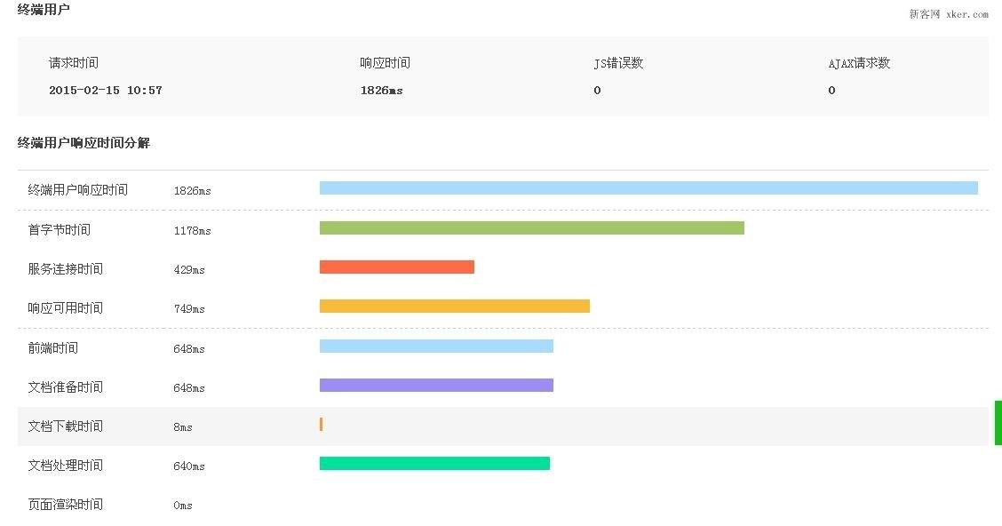
图 1.1终端用户监控
事务分析中，通常指用户与应用交互的操作事务。如购物网站中，登陆、搜索、浏览、挑选、购买支付，可定义为一系列事务。APM既可以只针对登陆账户，视为一种事务，通过统计登陆成功率、耗时，分析用户体验，做定点优化，也可分析事务之间的影响，做全局统筹。事务中一系列操作是有序的，确定一个事务，只需要确定两点：确定事务中上下文操作是同一个用户发起；确定某次操作只存在于一个事务中^{[5]}。根据事务特点，APM离散获取监控数据，在实际部署中，与应用代码解耦，摆脱随应用代码变化而不停修改的情况。
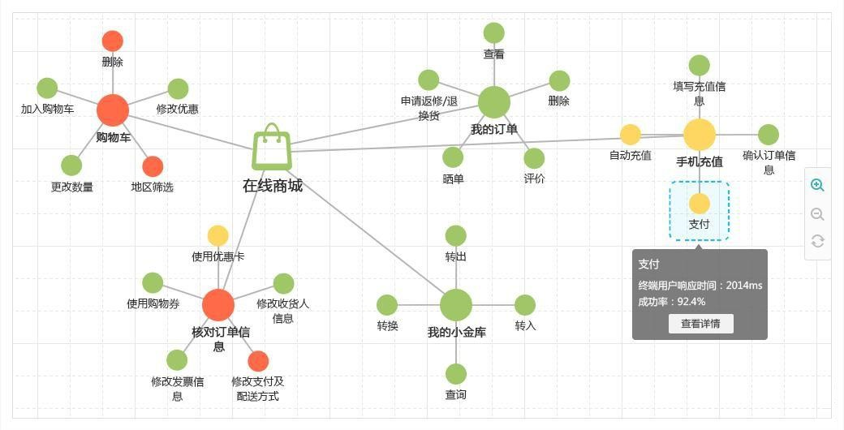
图 1.2事务统计
应用架构映射用于应对大多数企业应用架构为黑盒或者灰盒的现状^{[6]}。很多企业应用系统年代久远，即使是架构师，也难以在短时间内准确绘制出来。即使存在应用架构图，针对于某一次故障请求的关键链路拓扑，也是企业一大需求。APM实现了完整的应用架构分析，可以提供一个集群中全部节点，承接某次请求的节点及节点之间的顺序，各个节点性能情况等等数据。
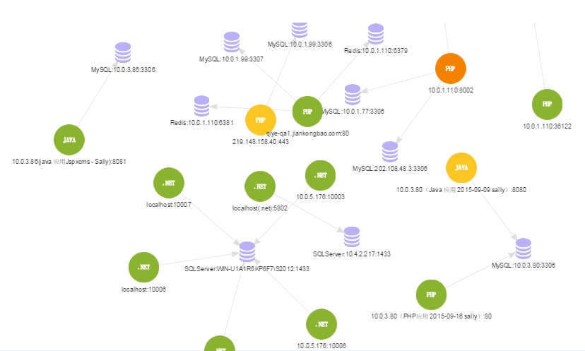
图 1.3 APM拓扑图
组件深度监控应对于应用运行环境复杂现状，帮助企业准确定位问题。现今的企业IT应用一般是分布式，多组件配合提供服务^{[7]}。处理请求的过程中，有多个组件参与了处理，例如，CDN，DB Server，中间件，甚至是物理存储，网卡等。当某一次访问出现问题时，要准确找出问题所在，是一项很大的工作，组件深度监控即用于满足此需求。组件深度监控，关键是“深度”，主要有以下难点：
- 不修改应用源代码的前提下，构造监控能力，获取应用运行时信息；
- 有效关联各个维度的监控数据，包括终端用户体验数据，物理运行指标，服务器运行时性能数据；
- 深度监控会存在大量关注点，如何快速有效部署数据采集端；
- 如何轻量化监控代码，减少对应用性能损耗。
业界常用做法是，采用各个语言的底层Hook机制来编写针对性Agent插件，实现不修改应用代码获取运行时性能数据。通过添加主机，进程，服务，请求等唯一标识来关联各个维度的监控数据。采用提前配置，一键式部署监控点，代替繁琐的安装和升级。性能问题需要针对不同的运行环境和用户特点，采用不同的策略，常用的方法如：采用符合应用特点的数据抽样算法，尽量缩减监控点代码和异步执行。
最后一个维度是分析和报告，APM对获取数据的要求，主要有两点：传输和处理数据须及时，必要时能实时处理，问题发生前给出预警；监控数据的分析报告要准确可信，对于大量数据，根据企业业务模型，进行关联建模，分析和预测，能在问题发生后精确定位问题代码。监控取得的数据是天然大数据，符合大数据“4V”特点，即大量（Volume）、高速（Velocity）、多样（Variety）、价值（Value）。所以存在和大数据处理一样的难点，包括数据存储和查询，数据关系建模等。应对方法有分布式集群部署，建立流数据处理引擎。

APM国内外现状
最近几年，APM产业发展迅速，企业积极针对客户需求提供服务，致力于能够有效解决客户痛点问题，使得APM解决方案更加多样和复杂化。如今APM解决方案与其说是一种IT运维工具，不如说它是一种全方位应用管理系统^{[7]}。在保证应用保持预期的性能水平的基础上，推动应用版本迭代，更早发现问题，将影响用户体验的问题提前扼杀在摇篮中，同时能节省没有必要的运营开支，提高公司盈利。
国外APM行业中，很多公司发展迅速，尤其是New Relic和App Dynamics两家，作为应用性能检测领域先驱者，提供端到端全套检测服务和基于SaaS的互联网应用实时性能管理服务。两家公司同时满足Gartner提出的五维度需求，New Relic在终端监控和数据分析领域拥有更多的优势。
国内互联网环境复杂，碎片化严重，各个互联网公司的应用性能数据缺乏关联性，由于国外APM企业缺少本地化的服务经验，使得APM产品和国内IT应用并不匹配，很难有效服务于国内互联网产品^{[8]}。因此国内需要本土化的应用性能管理产品，拥有更多功能和扩展性，所以One APM，听云等国内APM产品应运而生^{[9,10]}。表1.1对比了国内外APM行业各厂商对以上APM模型中五个层次的认识与支持程度。

表 1.1 APM产品对比
 | End-user Experience | Runtime Application Architecture | Business Transactions | Deep Dive Component Monitoring | Analytics / Reporting
NewRelic | ★★★★★ | ★★★★ | ★★★ | ★★★☆ | ★★★★★
AppDynamic | ★★☆ | ★★★★☆ | ★★☆ | ★★★☆ | ★★★★☆
AppNeta | ★★☆ | ★★★☆ | ★☆ | ★★★☆ | ★★★☆
CloudWise | ★★★★☆ | ★★★★ | ★★★★ | ★★★★ | ★★★☆
TingYun | ★☆ | ★☆ | ★☆ | ★☆ | ★☆
OneApm | ☆ | ★☆ | ★☆ | ★★ | ★★☆

研究内容
本文旨在设计一个通用性较强、可扩展性好的应用性能管理框架，可使用Java、C++等流行编程语言实现，满足应用性能管理基本功能需求，并且可针对不同应用进行个性化定制扩展。

APM框架设计
应用性能管理框架需要满足对应用运行时7*24在线性能管理。针对于组件深度监控维度，本文研究将应用运行信息获取逻辑与应用业务逻辑分离，独立开发性能管理能力，提出基于AOP的应用性能管理框架。现有应用监控手段将性能数据获取和业务源代码耦合，不仅增加了应用代码冗余度，使得监控部署困难，而且监控逻辑需要随着应用版本迭代而不断修改适应，大大增加了应用开发各阶段开销^{[12]}。现在，向目标应用系统注入监控探针来获取应用运行时信息已经是业界常用的一种重要的手段。然而，监控系统对于应用性能的影响通常在10%~50%，一些极端情况下，甚至在200%以上。其主要原因如下：
- 监控需求描述方式不够简洁灵活。很多情况下，开发人员并不确定需要监控哪些地方，所以保险的做法是监控所有代码。导致监控代码大量分布于应用代码中，且随着应用开发迭代而不断变化，产生很大的系统开销。
- 监控数据验证逻辑和应用业务逻辑相互纠缠。应用监控会产生大量数据，对于数据分析验证所产生的开销远高于监控本身，而且数据量会随着吞吐量变化，影响应用稳定性。
- 监控系统通用性不强，往往只能服务于指定应用系统。监控系统常常是针对某种应用开发，忽略了不同应用之间共同性的提取。现有监控软件针对已经成功部署运行的无源码遗留应用时，存在很多问题和挑战。
本文基于项目组研究积累，提出一种基于AOP的应用性能管理框架。注入的监控代码，作为轻量化监控探针，只进行信息记录，将分析逻辑等模块独立出来，尽可能减少对应用性能损耗。该框架模型需要实现监控方面定义、监控方面注入和监控数据处理三大功能模块松散耦合。三大模块相对独立，具有平台无关性，使得管理框架有较强通用性和可扩展性。

APM框架Java实现
Java作为实现软件的最通用语言之一，业界存在大量Java应用。针对Java语言特性和JVM机制，本文在应用性能管理框架的基础上，通过使用字节码注入和javaagent接口，实现Java版本的应用性能管理系统。
设计监控方面定义机制，提供简单灵活的表达方式，快速应对监控需求变化，使监控需求描述清晰明确。使用XML格式和Java语言结合实现方面精准定义，XML文件描述监控点，Java语言开发监控方面代码。实现监控方面注入能力，基于字节码设计实现可扩展字节码注入工具。根据场景不同，实现监控数据处理，通过基于事务的消息缓存和处理，形成统一事务数据包发送，以减少网络开销，使用消息队列异步传输监控数据减少性能影响。

文章组织结构
本文分为六章，每章主要内容如下所述：
第一章为绪论，介绍应用性能管理的研究背景和现状，提出设计实现应用性能管理框架的研究目标，并介绍主要研究内容。
第二章说明本文使用的相关技术，主要包括面向方面编程、字节码操作技术以及Java虚拟机相关机制。
第三章提出基于AOP的应用性能管理模型，根据案例描述模型的设计思想，介绍模型运行机制，最后分析模型的结构和功能特性。
第四章提出了基于AOP的应用性能管理框架的设计目标，说明框架体系结构，分别介绍三大模块的详细设计。
第五章实现Java版应用性能管理系统，详细介绍各模块的实现思路，并实际部署使用该系统，验证了框架可用性。
第六章对本文研究工作进行总结，并展望下一步研究内容。

相关技术概述

面向方面编程技术
面向对象编程（Object-oriented programming,简称OOP）的主要概念有封装、继承和多态，用于组织对象层次结构，抽取相同行为集合。面向对象编程使得开发人员把一切都看成对象，实现系统的方式变成对于对象与对象之间的关系描述，使得编程更加形象和直接，提高工作效率，有效保证了程序的质量^{[13]}。相对于面向过程编程，面向对象编程通过类为单元，关注于对对象的抽样、组建系统模块化结构和提高代码复用率。但是传统面向对象编程存在一些不适用的生产场景，通常表现在对于一些特殊共有行为或者共有特性无法定义在单一类中，面向对象编程的模块组织结构不能适用于组织这些行为。所以，面向编程技术不能高效描述系统的所有功能，单一使用面向对象编程技术实现，可能会使得系统代码混乱，难以组织，使系统迭代更新和应用维护开销更大。所以在使用面向对象编程的基础上，提出面向方面编程技术（Aspect-oriented programming，简称AOP）。

AOP基本概念
面向方面编程技术主要是针对系统关注点进行组织分离的技术，通过描述关注点及关注点之间的关系，实现关注点与原系统代码松散耦合，之后通过AOP编程的相应工具，将关注点与原系统编织到一起。使用AOP技术能够帮助程序提高代码复用和开发人员效率^{[14]}。
面向方面编程技术的主要概念如下：
- 关注点（Concern）。AOP开发中的基本单元，一般用于描述使用OOP开发比较麻烦的功能和概念，比如，日志收集、安全验证、系统监控等。面向方面编程通过把各关注点组织到一起，实现一个完整的系统。关注点分成核心关注点和横切关注点。在实际使用中，核心关注点是指系统的业务逻辑，一般通过OOP技术开发。在本文中，主要与横切关注点（Crossing Concerns)相关，是指跨越多个业务模块的关注点^{[15]}。
- 方面（Aspect）。面向方面编程的核心概念，一种程序设计单元。方面提供了一种模块组织方式，将使用面向过程和面向对象编程无法清晰表达的逻辑，通过方面定义。方面作为横切关注点的具体组织方式，不同于对象和函数，主要用于实现异常处理、内存管理和线程访问控制等。
- 连接点（JoinPoint）。一般指程序执行文件中某一条指令或代码，当执行到这一点时调用可能绑定的通知代码。常用于更新字段、调用方法和抛出异常时，具体取决于系统业务逻辑采用的编程语言。
- 切入点（PointCut）。连接点集合，定义系统程序中需要切入构造关注点的地方。
- 通知（Advice）。指切入点处需要执行的代码，与切入点相关联。
- 编织（Weave）。将方面注入系统执行文件中的具体过程，用于在系统中构造横切关注点。
实现横切关注点构造与应用系统业务逻辑层（即AOP核心关注点）开发相互独立，是面向方面编程的基本思想^{[16]}。面向方面编程通过以方面为程序设计单元实现横切关注点，之后使用AOP编织器将方面与系统功能相结合，为系统添加新功能。面向方面编程技术使得关注点之间松散耦合，有利于程序代码的管理维护。
面向方面编程的一般过程，使用面向对象编程或面向过程编程方法实现核心关注点的设计方案，通过方面组织实现横切关注点逻辑，使得业务逻辑和横切关注点相互分离，然后利用AOP编织器将业务核心关注点和横切关注点相互合并，最终实现新系统。

AOP技术特点
面向方面编程技术基于关注点开发代码，以方面为程序编写单元组织代码，通过编织方式整合横切关注点和核心关注点，实现系统业务逻辑和横切关注点分离。通过面向方面编程，改变了传统软件开发方式。使用面向方面开发技术和面向对象开发技术结合，使开发人员可以专注于用传统编程思想开发业务核心代码，将监控、日志、管理等功能在独立的横切关注点开发，两者相互分离，有助于整个开发流程运作。同时提高横切关注点实现代码的复用率，也不会因为业务逻辑迭代更新或者横切关注点修改而相互影响。
使用面向方面编程技术开发系统具有如下优点：
- 降低对象之间耦合。面向方面编程技术将对象中附加的复杂关系抽离出来，从而减少原本相互关联类之间的依赖关系，能够脱离依赖类独立运行，使得开发人员集中于实现象特征行为。
- 更利于组织软件层次结构。大型应用系统通过分层实现不同功能，然后将各软件层组合实现，而一些功能在每一层都有涉及，使得原本分隔清晰的层相互关联。使用面向方面编程来实现这些功能，如安全、异常等相关行为，可以动态按需添加或移除。
- 横切关注点之间的模块化管理。面向方面编程的一大优点就是松耦合性，横切关注点之间的实现相互独立，实现模块化管理，使得系统代码减少重复和依赖。
- 代码重构更方便。随着需求的变化，原有系统不可避免地需要重构。面向方面编程技术使得产品有更好的重构能力，减少重构需要修改的现有代码，在不改变原有代码前提下添加新功能。
- 减少程序设计阶段的时间花销。面向方面编程使得各模块之间松散耦合，通过方面独立封装各个需求，所以开发人员不必等到整个软件架构完成，实现软件设计和软件开发并行工作。
- 提高代码复用率。面向方面编程技术能更好抽取出各个行为和需求的共性，并作为独立单元实现，降低耦合度的同时，提高代码可重用性，用更少的代码实现相同功能，减少开发周期，节省了软件开发成本。所以面向方面编程技术更有助于大型应用系统开发。

AOP关键技术
1.横切技术
横切主要用于抽象出多个对象相互关联的一些共同行为或属性，将之封装成一个关注点，从而提高代码复用率。面向方面编程技术中，横切技术分为动态横切和静态横切。
通过动态横切，应用系统执行到切点时，会横向调用关联的通知，通过定义方面切入点和通知，创建关注点行为。静态横切不针对原系统执行，通过扩展对象的属性和方法提供更多服务和功能。通过静态横切技术，可以使得软件层次更清晰明了，一些关联多个模块的行为可以通过静态横切注入。
2.编织技术
编织技术是面向方面编程技术的重要实现机制，用于组建方面形成完整软件。编织有多种实现方式，一般按编织过程分为静态编织和动态编织，而按照编织时机，根据软件生命周期分为编译时编织、加载时编织和运行时编织三种。
静态编织和动态编织的区别在于横切关注点代码编织完成之后，在切点处是静态不变还是根据运行时上下文动态决定方面增删和执行顺序。静态编织一般在连接点前后将方面代码注入，实现关注点构造。动态编织通过建立一个中间抽象层，在程序运行时动态关联方面。静态编织将方面代码内联在系统中，相比于动态编制，执行效率更高，但是会改变原有代码，影响原系统稳定性。动态编织更加灵活，可以在运行时动态增删方面。
在系统生命周期的不同时机进行编织对于原系统的性能和关注点的可扩展性影响差别很大，因此开发人员需要慎重根据软件需求决定最佳编织时机。编译时编织的优点在于利用编译前后源代码存在最多的软件信息。在编译前编织，可以实现源代码修改，将方面代码和业务逻辑代码通过编织器整合，在代码模块中自动插入方面代码，更加直观，容易把握。编译后编织，即面对编译后的指令级执行文件，能实现更细粒度的切点声明。编译时编织可以更加详细区别连接点。加载时编织，在程序执行文件加载到内存时进行编织，所以系统业务逻辑和方面代码相对独立，可分别完成编译，耦合度更低。运行时编织可在程序运行时根据执行上下文动态编织特定方面代码，最为灵活。三种编织方式相比较，编译时编织性能影响最小，但是编译开销大，可扩展性和灵活性不高，加载时编织对于编译过程没有影响，模块相对独立，运行时编织最为灵活，但是性能开销大。

字节码操作技术
对于Java编程语言，面向方面编程技术针对编译后的class文件进行字节码层面操作改写，可以实现编译后编织，加载时编织和运行时编织，不依赖于Java源代码文件。本文首先介绍提供字节码操作的框架工具，然后说明使用字节码操作的面向方面编程过程及其优势。

字节码框架
Java语言具有平台无关的优点，Java程序编译后是以class为单位的字节码指令集合，不是本地代码，运行于Java虚拟机（JVM）上，通过JVM解释执行。所以，开发人员可通过对class文件字节码修改，达到动态添加、删除和修改功能的目的，和Java源文件无关。字节码操作技术日趋成熟，涌现了多种各具特性的处理字节码文件框架。比较成熟的框架介绍如下：
1.Javassist框架
Javassist建有强大的驱动程序库，提供字节码操作接口，帮助Java开发人员通过Java语言层面实现对于class文件的修改，不需要开发人员深入字节码指令层进行操作，不必关注class文件结构，降低了编程门槛。
2.BCEL（Byte Code Engineering Library）框架
BCEL框架支持面向方面编程的静态编织和动态编织方式，提供字节码操作工具，主要分为三类功能。用于读取分析Java class文件结构和内容，用于修改Java字节码形成新class文件，用于将字节码文件转化成其他编程语言文件，如HTML等。
3. ObjectWeb ASM框架
ObjectWeb ASM框架比上文所述框架具有更好的性能。ASM框架使得用户脱离对于原始字节码文件的编辑，一般用于编译时编织和加载时编织，能够动态添加、删除和修改字节码文件，也可以从无到有生成Java class文件。ASM将一个class文件解析成树状结构，以事件驱动方式，修改开发者关注的字节码，而不必关注class文件的所有信息。

基于字节码的AOP
使用面向方面编程技术，合适于编写程序运行时监控模块，不影响系统核心业务的设计实现。面向方面编程通过字节码操作实现Java系统设计中横切关注点和核心关注点的整合，相比于基于Java源码编织横切关注点具有如下优势：
第一，不依赖系统Java源代码文件。基于字节码进行面向方面编程可以为无源码大型遗留系统或者非开源系统添加监控、异常控制、安全验证等新功能。基于字节码方式可以避免大型系统再次编译，有效减少工程量和运维代价。
第二，使用简洁灵活，效率高。相比于使用AspectJ等需要基于Java源码的编织工具，需要对程序源码和横切关注点代码进行整合，然后再次编译，过程复杂，开销较大。面向方面编程中使用基于字节码文件的工具，可以针对单个class进行方面注入，开销小，按需编织，灵活高效。
针对Java系统，ObjectWeb ASM框架能实现高效字节码文件操作。ASM框架提供ClassReader类，用于读取分析Java class文件，在内存中构建基于该class文件的树状结构。ClassReader提供accept()方法，用于接收ClassVisitor工具类，当接收class文件中相应的字节码指令时，会调用相关ClassVisitor接口，执行字节码修改。ClassVisitor内函数执行过程中可以进一步定义下一级字节码操作过程，如MethodVisitor类实例。ObjectWeb ASM框架能完全满足面向方面编程需要的基于字节码横切和编织技术的实现，且ASM执行效率更优。

字节码指令系统
类似于大多数计算机指令系统，Java虚拟机具有一套由201条指令（0x00~0xc9）组成的指令集，一般指令具有操作码（opcode）和操作数（operands）两部分。操作码占一字节，用于表示该指令需要执行的操作。比如，iload，值为0x15，表示将一个整形本地变量压入栈顶，后跟操作数，用于指定该整形变量在本地变量表的位置。有些指令并没有操作数，如iadd，16进制值为0x60，表示将栈顶两整形变量相加并将运算结果压入栈顶，不需要操作数参与。当操作数占位大于8位时，Java虚拟机会按大端存储。Java指令除tableswitch指令，值为0xaa和lookupswitch指令，值为0xab，按4字节对齐外，其余字节码指令按单字节对齐。
Java虚拟机基于栈存储运行时信息。Java class文件中，每一个方法都有一个栈帧，用于保存该方法执行时的本地变量、操作数栈和执行上下文信息，栈的大小（包括本地变量表等）在程序编译完成时就已经确定，所以当ASM修改了class文件之后，需要重新计算定义栈的数据结构。本地变量表用于存储该方法运行过程中传递进来的参数、声明的变量等局部数据。操作数栈用于存储指令执行所需操作数和计算结果。执行上下文保存了方法执行需要的信息，如进入方法的内存地址、方法返回地址、指向本地变量表和操作数栈的指针。具体执行流程如：需要执行iadd指令，首先从寄存器中寻址到执行上下文信息，然后取得操作数栈，弹出栈顶两个整形变量放入寄存器，执行相加运算，将寄存器中的运算结果压入操作数栈。

JVM相关技术分析

类格式文件
Java class文件是Java源代码编译后的二进制格式文件，class文件和java源码中的类或接口唯一对应。一个class文件是对一个Java类文件或接口的精确定义。class文件以字节为单位存储，按字节对齐并顺序存储，不定长字段在开始处声明其大小，使得class文件能被JVM顺序解析。
class文件由常量池、访问标志、校验和等项目组成，其中和字节码操作关联较多的关键项目如下：:
- 常量池。由常量池计数（constant_pool_count）和常量池（constant_pool）组成，分别表示常量集合大小以及常量集，每一个常量可以是基本数据类型也可以是类对象。
- 访问标志（access_flags）。用于描述该类或接口的属性，包括表示该字节码文件是类还是接口，访问权限，是否是抽象类等。
- 类索引、父类索引与接口索引集合（this_class、super_class、interfaces_count和interfaces）。描述该类的继承结构，类索引，2字节大小，由包名和类名组成，唯一确定该类，即该类的全限定名。父类索引，Java语言只允许单继承，类似于类索引，2字节大小。接口索引集合，Java语言可实现多个接口，所以有接口计数（占2字节）和接口集合组成，接口全限定名出现顺序由开发时出现顺序决定。
- 字段表集合（fields_count和fields）。存储类或接口中声明的变量，由字段计数（fields_count，占2字节）和字段集合（fields）组成。
- 方法表集合（methods_count和methods）。存储类或接口中声明或定义的方法，由方法计数（methods_count，占2字节）和方法集合（methods）组成。

类加载机制
类加载机制由Java语言首次提出，Java语言创新地将类加载器（ClassLoader）应用于类文件加载到Java虚拟机的过程，使得类结构层次更加灵活清晰。。
Java类加载机制主要有三种重要机制组成，即父类委托、可见性和单一性。父类委托使得JVM更安全地管理使用类文件。在该机制中，除了根类加载器（Bootstrap Classloader）外，其余类加载器都有一个父类加载器（super Classloader）。当前类加载器需要加载某字节码文件时，会先询问父类加载器，此过程递归调用，直到根类加载器，如没有，再由当前类加载器加载类文件。可见性指父类加载器加载的类对于子类加载器可见。单一性指每一个类只被该类加载器加载一次。
Java类加载器默认存在3种：
- 根类加载器（Bootstrap ClassLoader）。由本地机器代码实现，属于JVM的组成部分，用于加载Java环境中lib包以及由-Xbootclasspath指定的类文件。
- 扩展类加载器（Extension ClassLoader）。即第二级类加载器，是Bootstrap Classloader的子类加载器，用于加载ext目录下的类文件。
- 系统类加载器（System ClassLoader）。第三级类加载器，Java开发人员接触最多的类加载器，用于加载classpath下的类文件，例如Java程序执行入口（main()函数）所在类。一般开发者自定义类加载器继承自该类加载器。
Java虚拟机加载类文件需要经过3个主要阶段，即加载、链接和初始化，如下:
- 加载。根据类全限定名查找类字节码文件，载入到内存中。
- 链接。细分为3步，如下：
- 字节码验证，验证类文件格式是否正确，是否安全可用；
- 类准备，构造类文件中定义的数据结构，如字段（field）、方法（method)等；
- 解析，递归解析类文件中引入的其他类对象，确保所有相关类都加载到JVM中。
- 初始化。首先将静态字段初始化为该类型默认值，然后执行类文件的静态初始化函数赋予初始值。
当JVM遇到new指令或者需要用到未加载类的静态字段或方法时，会触发JVM隐式加载类文件。当调用Java.lang.class.forName()方法或Java.lang.classLoader.loadClass()方法时，显式地加载类文件。

Instrumentation接口
Instrumentation所在的java.lang.instrument包拥有丰富的接口，帮助开发人员在Java程序运行时动态控制JVM运行。本文通过Instrumentation，实现加载时字节码文件修改，实现对于Java应用程序的性能管理功能。
开发人员可通过添加一个独立Java Agent程序，持有Instrumentation对象，借助于Instrumentation提供的方法，添加类文件修改器（transformer）达到修改类文件目的。通过上述机制，Java语言的面向方面编程能够实现更强大的功能，更加灵活构造横切关注点。
Instrumentation接口使得Java语言更加灵活和强大。通过Instrumentation接口可以实现在运行时动态添加Java Agent程序以及动态增加classpath配置。

本章小结
本章对本文使用的主要技术做了介绍，主要包括在设计应用性能管理框架时使用的面向方面编程技术，具体实现Java版应用性能管理系统时使用的字节码操作技术及框架，Java虚拟机提供的相关机制。面向方面编程技术作为构造软件监控、安全检测等功能的重要技术，是本文课题研究中的关键技术。字节码操作技术和JVM类加载机制及Instrumentation接口是实现Java面向方面编程的重要技术。

APM模型
伴随虚拟机、分布式存储和网络等技术快速发展，云服务日趋成熟，越来越多的应用部署于云平台上，这类应用系统很多具有规模大、运行环境复杂等特点，如何保证良好的稳定性和高可用性是一个大问题，尤其是针对已经开发部署的大型应用系统，需要添加一种灵活的管理机制，帮助开发者及时发现和定位问题，有效维护系统和快速解决问题^{[17]}。据此，本章提出一种基于AOP的应用性能管理模型。首先举例说明本模型的设计思想和结构，然后介绍模型采用的主要关键机制，最后从结构和功能两方面分析模型的特点。

应用案例分析
如何为应用系统在运行时进行性能监控构造，是后续应用维护升级和保证用户体验的重要工具^{[18]}。
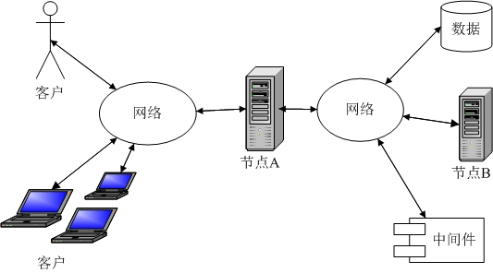
图 3.4应用案例场景
图3.1描述了一个典型的问题场景。图中场景客户通过Http等网络协议访问服务器，获取相关服务。节点A是服务器节点，负责处理客户请求，调用需要的网络服务接口。节点A的应用运行情况，比如响应时间、吞吐量等，直接关系用户体验，并且需要7*24小时不间断工作，对稳定性和可用性要求高，需要尽可能发现和避免问题。当发生性能问题时，能够精准定位问题点，减少解决耗时。
在实际软件开发环境中，由于工程维护和生产周期等因素，团队往往专注于业务核心的开发而没有针对性构造性能管理能力。随着系统投入运行时间的增长，客户机规模不断增加，不可避免会出现请求延时长和吞吐量不足等性能瓶颈，影响用户体验，甚至出现用户大量流失。并且，系统部署在云平台上，运行和网络环境复杂，影响因素多。这就要求应用系统需要在开放的运行环境中，能够把握网络复杂环境和有针对性快速迭代的能力。
以上所述分布式服务器运行环境场景，是典型后台运行机制。结合该应用场景和实际遇到的状况，本文设想了应用性能管理模型应对的问题场景如下：
- 该系统新版本已迭代完成并且即将替换旧有应用，对系统运行稳定性及持续性有严格要求，服务提供期间不允许停机；
- 新版本除了用户请求处理能力，还需添加应用性能管理能力，即对其关键指令添加监控代码，获取其运行时信息；
- 需要基于该应用系统的执行文件操作，由于专利和安全性考虑，该系统没有提供源代码。。
针对上述问题场景，为该应用服务器进行性能管理构造，本模型在功能上应满足以下需求：
- 灵活高效的应对系统版本变化，能够根据实际运行环境和具体需求，进行监控需求描述；
- 在没有系统源代码文件的前提下，能基于应用系统执行文件进行监控能力构造；
- 监控能力构造完成后，需要具有高效的监控数据采集和传输能力，尽量不影响原系统的运行性能。

管理框架模型
针对3.1节提出的需求，本节提出一种基于AOP编程思想的应用性能管理模型（如图3.2所示），使用Hook机制和汇编操作。
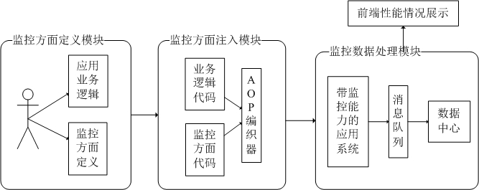
图 3.5应用性能管理模型
设计该模型的思路是，在没有系统源代码文件的前提下，为系统添加应用性能管理能力，通过监控方面代码汇编方式注入手段，获取系统在运行中产生关键事件时的信息，据此数据分析系统健康状态。
模型由监控方面定义模块、监控方面注入模块和监控数据处理模块三部分组成，分别对应了AOP编程思想中的方面描述、方面编织和方面运行三个阶段。
- 监控方面定义模块。用于构造APM中包括架构映射所需的网络请求相关函数和事务监控所关注的关键函数、变量、线程、资源等信息监控方面代码，以及与监控点关联形成监控方面；
- 监控方面注入模块。由监控方面定义文件解析功能和基于汇编的AOP编织器组成，用于为原系统构造监控能力；
- 监控数据处理模块。用于对应用运行中获得性能监控数据的序列化可靠传输和及时分析及展示，由事务收集、传输存储和分析处理等功能组成。
在构造阶段，开发者在监控方面定义模块中独立构造应用系统的监控方面，包括监控方面代码和监控方面配置。
在监控方面注入模块中，根据监控方面定义文件，通过基于汇编的AOP编织器将监控方面代码注入到原系统中，产生具备监控能力的目标系统。目标系统中注入的监控方面，分成两类:
- 用于收集事务内发生关键事件时的系统运行信息，通知事务监听器，在监控数据处理模块中进行及时处理。
- 负责对远程调用功能相关的函数监控改造，当组件产生对其他服务远程调用时，添加必要的标记以获取请求拓扑结构。
在监控数据处理模块中，预处理获取到的应用运行时信息，放入相应事务对象中，异步发送数据包，集中持久化存储并分析，最终前端展示分析结果。
本模型通过面向方面编程方式开发监控功能，提供一种独立于系统业务核心逻辑过程的监控能力构造方式，使用Hook机制和基于汇编编织实现监控方面自动注入。

运行机制
基于3.2节对于本模型整体说明的基础上，本节详细介绍本模型运行关键机制。

独立的监控方面定义机制
及时取得应用运行时关键执行信息是应用性能管理的基础。首先需要定义监控方面的切点和通知。为使开发者在应用开发的不同阶段均可根据系统需求变化进行监控方面定义，尤其是针对已部署运行的应用系统，可以在系统运行时根据运行环境及运行状态进行监控方面定义。在监控方面定义机制提供的独立方面定义文件中，集中进行方面定义，通过模型提供的方面编织机制，自动注入目标系统中。
本文通过分析监控切点和监控数据，将其分为四类来描述目标系统运行时信息。
1.函数监控数据
在目标系统中，功能定义往往以函数为最小执行单位，通过对函数的名称、调用进入时间、结束时间、参数、返回值和此时的执行上下文等信息获取和分析，能够得出较为准确的系统当前运行状况。
2.资源监控数据
资源监控数据可以比较准确表现目前系统运行环境状况，包括内存占用率、CPU使用率、运行时间及网络连接、文件句柄等IO资源持有量，能够及时反映出应用是否出现系统性异常。
3.线程监控数据
目前的操作系统，一般线程是最小运行单位，进程中往往具有多个执行不同任务的线程以提高资源利用率。线程的一些关键信息直接反映系统运行时状态。线程关键信息有线程数量、线程ID、线程创建时间、开始时间及结束时间等。线程在创建后并不一定立即执行，所以需要分别监测创建和开始时间。
4.变量监控数据
目标系统中，往往存在一些关键变量，例如用于控制的阈值、信号量及一些全局变量。通过变量全限定名、变量修改前后的值、修改时间以及修改变量的线程信息和使用函数等信息描述系统当时状态。

监控方面自动注入机制
应用性能管理模型以面向方面编程思想，通过注入预先定义的监控方面，实现实时获取目标系统运行时信息的能力。监控方面自动注入机制应该具有准确解析监控方面定义文件、全面匹配连接点和高效的方面代码注入功能。。
为满足上述功能需求，本模型使用AOP编织器及通过Hook机制，在加载时编织方面代码以实现监控方面自动注入机制，详细过程如下：
- 开发人员只需根据软件需求文件，关注于系统核心业务逻辑开发，不必考虑监控能力的代码实现，只需提供编译后执行文件；
- 分析目标系统的各功能模块，定制系统关键连接点，通过独立的监控方面定义机制，在监控方面配置文件中集中描述监控需求；
- 模型利用AOP编织工具，将监控方面代码自动注入业务逻辑指令码内部，生成具有监控能力的目标应用系统。
监控方面代码注入目标系统后，在系统运行时会主动收集运行时相关信息，这种动作必然对原有系统性能产生影响。为了保证监控方面代码注入目标系统后对系统业务逻辑性能影响降到最低，项目组提出了一种轻量化监控方面代码结构。所谓轻量化是指方面代码注入目标系统后，只负责收集用户所关注的应用运行时信息，对信息的分析、检查动作通过基于事务的处理机制传送给监控数据处理模块进行处理。这种机制保证了监控方面代码规模最小化，同时也使得大量监控数据检查工作能够与业务逻辑并行执行，有效降低了监控方面代码运行时对原有系统的性能影响。

事务驱动的运行时监控机制
基于监控方面注入机制将监控方面代码注入目标系统后，需要对系统的行为、状态等运行时信息进行监控、检查、处理。针对模型特点，本文提出了基于委托事件模型的运行时监控机制，包含四个要素：
1.事件（对象）
应用行为产生的事件，封装应用运行时信息；
2.事务（对象）
应用处理请求产生的事务，用于封装期间产生的关键事件；
3.事件源
应用运行时状态发生改变，产生事件，向注册的事务监听器发送通知。
4.事务监听器
负责从事件源接收通知和相关监控数据，进行预处理，放入对应事务对象。
运行时监控机制的工作原理如图3.3所示。
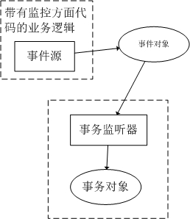
图 3.6事件驱动原理图
- 事务监听器向事件源对象注册关注的事件；
- 当关注事件发生时，事件源会获取此时的运行时信息，包括事件ID，发生时间、事件类型以及相关参数表等，封装在事件对象中，并将事件对象传递给相应的事务监听器；
- 事务监听器负责接收事件源产生的事件对象，并将之存储在事务对象中；
- 事务监听器接收到事务完成的标志事件后，将该事务数据异步发送至数据节点，经过分析后，将结果图形化展示。
通过引入事件委托机制，模型具有良好的松耦合性与可扩展性。首先，开发者在监控方面定义模块中编写监控方面文件，即由监控方面代码和监控关注点组成的监控方面。AOP编织器将监控方面代码注入目标系统中，并注册事务监听器。应用运行时，将收集到的应用行为信息封装到事件对象。监控数据处理模块收到事件源通知后，执行预处理，汇集到相应事务对象中。

模型分析

模型结构特性分析
模型采用模块化结构，主要由监控方面定义模块、监控方面注入模块和监控数据处理模块等三部分组成，各模块独立完成相应功能，模块之间耦合度低。监控方面注入模块与监控数据处理模块之间通过基于事务处理的运行时监控机制相结合。尽管模型要在目标系统中植入监控方面代码，但这种轻量级方面代码只负责获取程序运行时相关信息，对监控数据分析、检查都独立于被监视应用的业务功能逻辑。这保证了对被监视应用业务逻辑执行效率及性能的影响最小。正是由于这种结构上松耦合性和功能上应用无关性，使得模型具有很强的通用性、适应性和扩展性，因此，属于平台无关的轻量级可扩展框架。

模型功能特性分析
基于AOP的应用性能管理模型，为目标应用系统注入监控方面，可以有效监控系统行为、环境状态等运行时信息，实时判断应用是否存在异常，从而提高系统可维护性和可靠性，以适应不断变化的运行环境。
在监控能力注入方面，模型提供了独立的监控方面定义方式。用户可按照语法规则描述监控方面。模型利用编织工具将监控方面代码注入目标系统中。整个监控方面注入过程实现了模块化与自动化，为开发者提供了良好的开发环境和支撑平台。
在监控代码执行效率方面，应用性能监控的最终实现必须在目标系统中植入监控方面代码，这往往会对目标系统的规模以及运行时性能带来额外负担。由于监控方面代码的植入，导致系统尺度增大^{[19]}。如果在系统运行时需要执行额外的监控数据分析处理动作，将会造成系统性能大幅下降。为尽量减小对目标系统性能的影响，模型采用了监控方面代码信息获取与监控数据分析相分离的模块化结构，监控方面代码注入目标系统后，只负责监控数据收集，监控数据分析则独立于目标系统运行，两者采用事件委托模型，与基于事务驱动的性能监控机制相结合。

本章小结
本章首先提出了基于AOP的应用性能管理模型。然后针对模型的特点，介绍了监控方面定义、注入机制和基于事务的监控数据处理机制。模型通过引入AOP技术，利用Hook接口，实现了监控方面动态注入的自动化，最大限度减少了人工干预。模型的各组成模块松散耦合，整体框架独立于具体应用和平台，具有较强的通用性和可扩展性。

APM框架
基于应用性能管理模型，本章对基于AOP的应用性能管理框架进行详细设计。首先提出应用性能管理框架的设计目标，然后进行体系结构设计，并且分别给出监控方面定义模块、监控方面注入模块和监控数据处理模块的具体设计方案。

设计目标
针对为应用构造性能管理能力的需要，保证系统具有良好的通用性和可扩展性，应用性能管理框架至少应具备以下4个方面的能力：
- 支持业务逻辑构造。提供独立模块，支持软件编程人员以通用软件开发方法进行业务逻辑程序开发。
- 支持独立式监控方面定义。能够在独立的方面定义文件中以函数、变量、资源和线程等软件运行时事件行为为基础，按照规范的语法，集中进行监控方面定义。
- 监控方面自动注入能力。能够利用编织工具，自动将监控方面代码注入应用业务逻辑执行程序中。
- 事务驱动的监控数据处理及展示能力。以事务为单位收集、处理和展示监控数据。

体系结构设计
良好的体系结构设计是框架成功的前提，具有松耦合结构特性的模块化设计使得整个系统的可读性、可维护性、可扩展性及可重用性都大大提高。应用性能管理框架由监控方面定义模块、监控方面注入模块和监控数据处理模块三部分组成，其体系结构如图4.1所示。

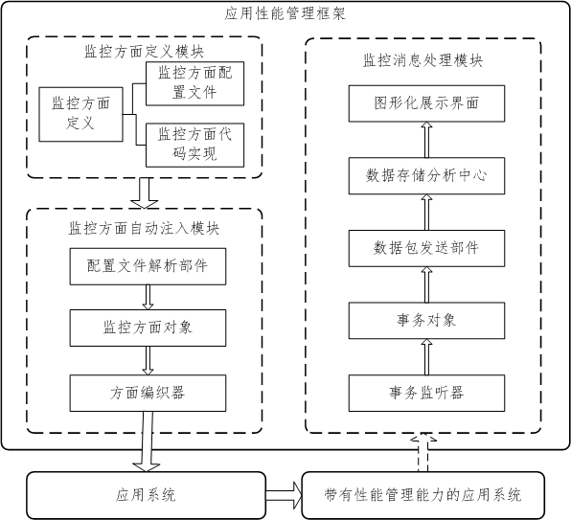
图 4.7应用性能管理框架体系
图4.1中，箭头表示模块间的交互关系，其中虚线箭头表示数据交互关系，使用这种箭头连接起来的两个模块之间只存在数据交互。从图4.1中可以看出，应用性能管理框架的监控模块和监控数据处理模块之间只通过数据交互产生关联，所以只需要预先定好数据交互的标准格式之后，模块可以单独并行开发和修改更新，缩短生产周期，甚至单个模块可以脱离应用性能管理框架独立使用，保证了框架中各模块间结构松耦合性和可扩展性。应用性能管理框架中各模块的主要功能如下：
1.监控方面定义模块
该模块是进行监控方面开发的构造平台，提供了独立的监控方面定义方式，开发者可在独立文件中集中式编写监控方面，与业务逻辑开发互不影响。
2.监控方面注入模块
该模块负责将开发者依据语法规则自定义的监控方面定义文件自动形成监控方面，然后通过编织工具注入目标应用系统二进制执行文件中，获得具有监控能力的应用系统。
3.监控数据处理模块
该模块负责接收监控方面代码采集的应用运行时信息，分事务汇聚于数据中心。利用框架提供的图形化性能数据展示平台，将监控数据分析结果实时展现。
下面说明应用性能管理框架的监控方面定义模块、监控方面注入模块和监控数据处理模块详细设计。

监控方面定义模块设计
监控方面定义模块为开发者提供了监控方面代码开发与监控关注点描述的支撑平台。在系统构造阶段，开发者只需按照通用应用开发方法进行业务逻辑设计与编码，无需考虑监控构造及监控数据处理方面的问题。监控方面定义模块提供了独立于业务逻辑的应用监控方面定义方式，用于在独立文件中进行监控方面定义。开发者在监控方面定义模块中完成监控功能代码的编写。应用性能管理框架根据架构映射和事务处理功能的需求，对监控方面进行分类、界定、建模。
由上述3.3.1节可知，本文将监控的事件分为函数事件、变量事件、线程事件和资源事件，作为信息传递的基本单元。以事件抽象建模适用于构建松散协作模式的分布式异构系统。应用系统通过以事件为单位的事务驱动方式，具有良好的动态扩展能力。如图4.2所示。

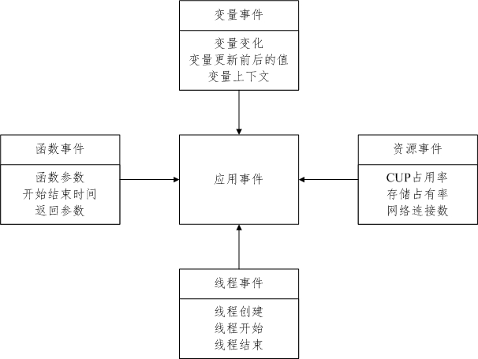
图 4.8事件类型
针对APM事务分析功能的需求，应用监控需要获取应用运行时状态信息及资源占用情况，涵盖了4大事件类别。针对APM架构映射的功能需求，需要构建远程调用相关函数的监控方面，即主要针对函数事件。
为方便开发者描述监控方面，本文采用了XML语言，用于定义各类关注的事件及关联对应监控方面代码。
方面配置文件主要有两个因素构成:
1.监控点
针对监控需求，Java系统中的监控点一般可以由函数签名描述（也可以更细粒度的使用字节码指令描述），包括访问标志、返回值类型、类全限定名、函数名称和参数列表等组成。
2.监控方面代码
监控方面代码由监控器名称和监控器路径组成。

监控方面注入模块设计
监控方面注入模块负责将监控方面定义文件自动解析及将监控方面自动注入目标应用系统中，是构造性能监控能力的核心功能。模块的主要部件是方面定义文件解析器和AOP编织器，用于解析方面配置文件中的切点及通知并精确匹配每一个连接点，并将监控方面代码注入到系统执行文件中(如图4.3)。
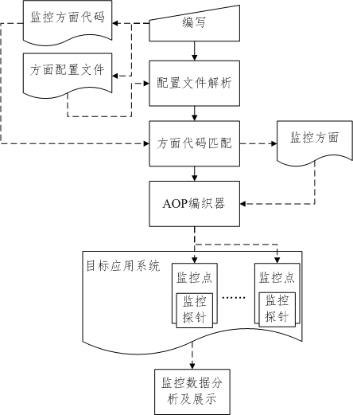
图 4.9监控方面注入流程图
基于上述，监控方面注入模块提供基于监控方面定义文件的方面生成以及将方面自动编织到目标系统中。据此，本模块设计有四项功能：
- 监控方面配置文件解析。自动解析监控方面定义模块生成的监控方面配置文档，根据配置文件，自动关联监控关注点和监控方面代码，形成监控方面（如图4.4）。
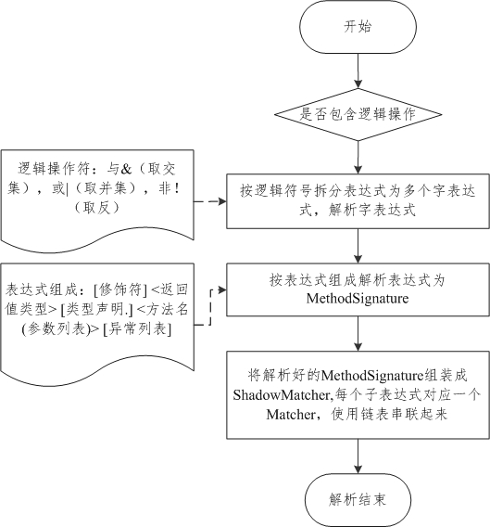
图 4.10监控配置文件解析流程图
- 监控方面自动匹配。在应用执行文件加载过程中，根据监控方面，自动匹配相关的指令，提交给监控代码注入模块(如图4.5)。
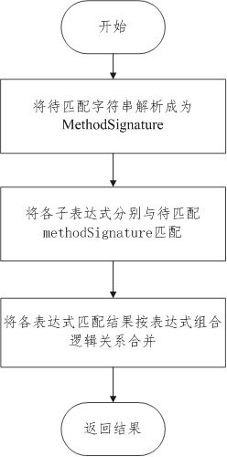
图 4.11监控方面匹配流程图
- 监控代码自动注入。针对目标系统执行文件，根据监控方面匹配结果，利用AOP编织器，将监控方面代码注入目标系统内部，为其构造监控方面。
- 事务监听接口注册。应用性能管理框架分事务采集和监控数据处理，为减少对原系统的性能影响，注入目标系统的监控方面代码只负责监控数据采集而不参与数据分析。因此在注入监控方面代码的同时需要注册相应的事务监听接口，用于接收监控方面代码获取到的系统运行时信息。
为减少监控方面注入对于原应用系统的影响，使得监控方面代码尽量的轻量化，同时具备自动高效编织监控方面的功能，监控方面注入模块的设计结合许多设计思想和技术，该模块具有如下优点：：
一，方便高效。灵活全面的监控方面文件解析和匹配，可以在应用开发各个阶段，根据系统需求及运行环境变化，充分满足各种监控方面定义需求，提供了对监控方面自动注入的支撑。
二，模块结构相对独立，低耦合，高伸缩。AOP编织器和文件解析器均相对独立，可独立编写。模块基于事务驱动的运行时监控机制，模块之间只通过数据交互，所以只受到数据格式影响，模块可独立并行开发和更新。

监控数据处理模块设计
监控数据处理模块实现了应用性能管理框架的监控数据处理功能，负责实时接收应用运行时关注事件发生产生的监控数据，以事务格式分类缓存及传输。其组成部件主要包括监控数据汇集与传输模块、监控数据存储与分析模块和监控结果展示模块。
一，监控数据汇集与传输模块。模块以线程为单位注册事务监听器，负责接收事件消息。通过基于socket的消息队列传输方式，异步发送至数据中心。
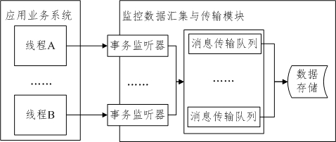
图 4.12监控数据汇集与传输模块的运行原理图
二，监控数据存储与分析模块。负责监控数据持久化存储，并满足高频率数据访问，利用监控数据一次写入多次读取的特性提高性能。基于关键字和时间粒度多样性，多维度统计分析监控数据，全方面表现应用运行情况，使得用户能直观快速发现和定位性能问题。
三，监控结果展示模块。负责通过web页面和图表等方式，图形化展示监控数据分析结果。

本章小结
本章在应用性能管理模型基础上，给出了基于AOP的应用性能管理框架的体系结构设计，以及监控方面定义、监控方面注入和监控数据处理三大模块的详细设计。监控方面定义模块提供独立定义监控方面的功能，针对应用性能管理关注的连接点，通过编写切点和通知构造监控方面。监控方面注入模块自动解析监控方面定义文件，使用AOP编织器以汇编方式将监控方面代码自动注入目标应用系统，监控方面代码在关联事件发生时采集系统运行时数据。监控数据处理模块利用注册的事务监听器，以事务为单位收集监控数据，利用消息队列实现数据的异步快捷传输，在数据中心集中存储和分析监控数据并将结果图形化展示。
应用性能框架基于AOP编程思想，使用Hook接口和汇编操作方式相结合，实现了一种轻量高效的应用性能管理机制。

APM框架的实现与应用
本章在第四章应用性能管理框架设计的基础上，使用Java语言实现框架，重点介绍监控方面注入模块的实现，并介绍监控方面定义模块和监控数据处理模块的实现，针对 Java 类型的目标系统，实际部署应用性能管理系统，进行测试和总结。

监控方面定义模块的实现
监控方面定义模块为开发者提供了简洁有效的监控方面定义机制。通过监控方面配置文件和监控方面代码准确表达监控需求，本节将通过这两方面详细介绍监控方面定义模块。

监控方面代码结构
本框架的动机是提供应用性能管理功能，将监控这一使用传统编程方法无法很好处理的问题，使用AOP编程思想来处理，实现与应用业务逻辑的松耦合性。性能监控是一个横切关注点，是横跨了目标应用系统所有核心功能模块的问题，监控能力需要注入于目标系统所有功能模块，才能使应用性能管理系统准确掌握目标系统的运行状况，使用传统编程方法解决此问题非常困难而且容易产生差错^{[20]}。
传统面向对象编程中，功能按类为单元进行划分、组织和实现，对于性能监控这一类功能，与多个目标系统的功能模块关联。如果使用传统面向对象编程方法，会造成监控代码和业务逻辑高度耦合，不利于系统开发和版本更新，且使得监控代码不能复用，效率不高，难以维护。
应用性能管理框架基于面向方面编程方法实现，使用连接点（Join Point）、切点（point cut）、通知（Advice）、方面（Aspect）等概念。方面由切点和通知组成，切点和通知可动态影响程序执行。
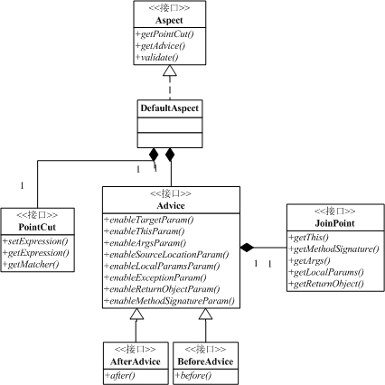
图 5.13监控方面相关类的UML图
一个切点是一个相同类型的连接点集合，通知和具体连接点关联，当执行到一个连接点时会调用对应通知。链接点一般是程序中某条指令，如Java字节码指令，切点可看做某条指令处的断点，它收集了断点处系统的运行时信息。通知是连接点处指令执行前后加入的代码（如图5.2是典型的通知代码结构），方面是面向方面编程的基本单元。
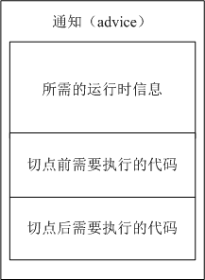
图 5.14方面通知代码结构
通知必需选择继承before、after、around等三种抽象通知类其中一种，抽象类默认不获取系统运行时信息，通过重写相关配置函数自定义需要的运行时信息，通过覆盖before函数定制关注点执行之前需要运行的监控代码，覆盖after函数定制关注点执行之后需要运行的代码。

监控方面配置文件规范
监控方面（Aspect）配置文件主要用于切点（Point Cut）定义和通知（Advice）声明。
1.切点定义
指定所需切入的监控关注点，在Java 字节码中可以通过函数签名（Method Signature）唯一定位切点。函数签名包括访问权限（access flag）、返回类型全称（return type）、函数名全称（method name）和参数列表（parameters name），可通过省略号（*）表示该项全匹配，可通过取反符（！）、问号（？）、与（&）等运算符灵活简洁的描述监控方面（如图5.3）。

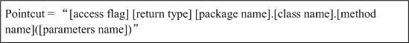
图 5.15切点定义
2.通知（advice）声明
指定与切点相关联的通知，在特定连接点应执行的监控方面代码。通知分为before、after和around等三种类型（如图5.4）。
图 5.16通知声明
3.监控方面（aspect）配置
包括切点和通知，配置文件最终以方面为单位组成（如图5.5）。
图 5.17监控方面

监控方面注入模块的实现
监控方面注入模块实现了自动解析监控方面配置文件和匹配监控方面代码，并且将监控方面自动注入目标系统的能力。本节针对上述两个功能，详细说明文件解析器和AOP字节码编织器的实现。具体实践时，将解析器和编织器添加于agent.jar包中，用于应用程序加载时织入监控方面。

方面配置文件解析
应用性能管理框架提供了独立监控方面定义方式，能灵活应对监控需求变更，不影响开发系统核心业务逻辑，开发者可以随时修改、添加和删除监控方面。
监控方面配置文件解析使用基于SAX的解析器来完成。SAX（Simple API for XML）不同于DOM（Document Object Model）解析，DOM会建立一个完整的文档树，SAX在读取文档时激活一系列事件，并由事件处理器负责处理这些激活的事件并访问文档内容。解析器逐行顺序读取和分析文档，由于解析器只是在读取时检查数据，因此不需要将数据存储在内存中，这对于大型文档的解析是个巨大优势^{[21]}。
Java提供了具备DOM和SAX解析能力的JAXP（Java API for XML Processing）。Java语言SAX模式解析器同样以流式读取和分析文档，激发的事件由ContentHandler事件处理器负责处理。典型的事件被触发顺序是startDocument, startElement, characters, endElement, endDocument。startDocument 和endDocument事件都仅被触发一次，在其它事件之前以及文档结束时各触发一次。图5.6为本文实现的XML解析器的流程图。
根据框架定义的配置文件语法格式读取每一条方面（aspect），随后按上述流程解析形成matcher，用于Java 字节码匹配。根据匹配流程，匹配成功则使用字节码编织器将监控方面注入应用业务系统。图5.7为字节码匹配流程图。
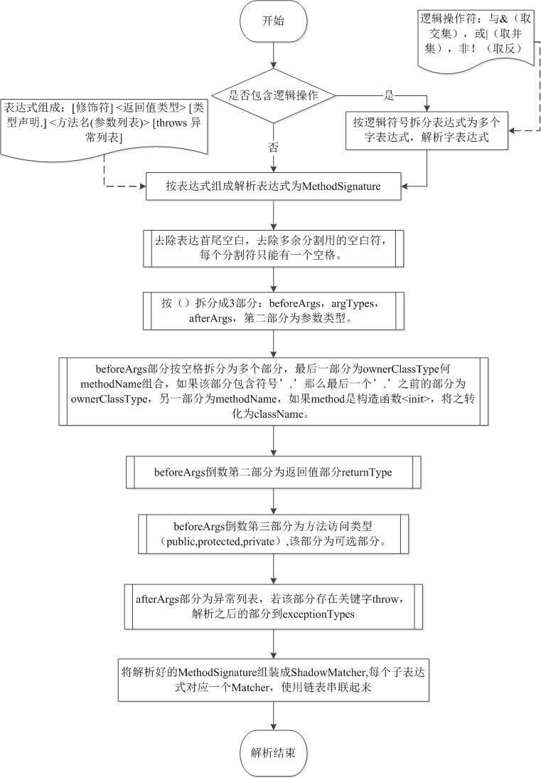
图 5.18XML解析器的流程图
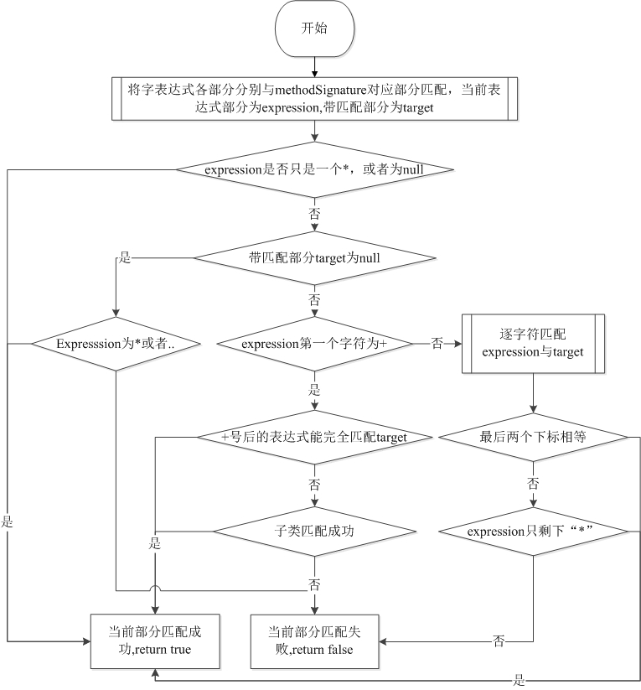
图 5.19字节码匹配流程图

字节码编织器
应用性能管理框架利用ObjectWeb ASM框架对Java目标系统字节码文件进行改造。开发人员能够通过Java类格式文档，对class文件直接编写，但是需要精通class文件、字节码指令和Java虚拟机，技术门槛高且需要手动计算class文件修改之后的偏移量、校验码和函数栈帧等，开发效率低，容易出错。
ObjectWeb ASM是Java字节码操作框架，具有高效、轻量化的特点。面向方面编程可以利用ASM框架实现编译后编织、加载时编织和运行时编织。应用性能管理框架AOP编织器基于ObjectWeb ASM框架实现，通过加载时编织方式，使用ASM框架更高效的 Visitor 模式，以事件流的方式，通过ClassReader 读取class文件，解析出所有的字段（field）、方法（method），以匹配监控方面的切点。AOP编织器使用 ASM 框架的 ClassVisitor 工具类访问字节码指令，将相匹配的监控方面代码编织进相应的连接点处，为目标系统构造监控能力。图5.8是使用 ASM 技术进行 AOP 编程的时序图。

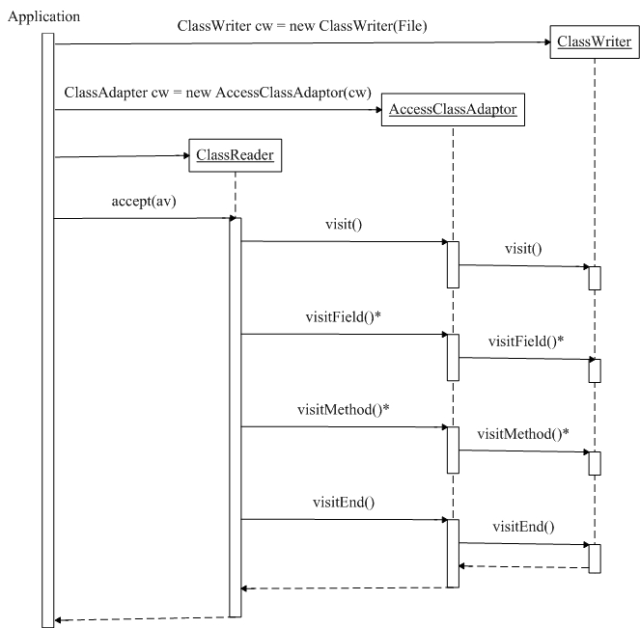
图 5.20ASM时序图
图中的AccessClassAdapter是ASM框架集成实现ClassVisitor接口的工具类，负责访问字节码指令，ASM框架提供了多方面的ClassVisitor实现类。本文在具体实现AOP编织器时，既存在自定义ClassVisitor，同时借助了ASM框架工具类。ClassReader的accept方法接收ClassVisitor类型参数，用以在读取class文件时调用ClassVisitor相应函数。可以使用多个ClassVisitor形成一条职责链用以更复杂的字节码处理。ClassWriter负责最终形成新class文件，以byte数组的形式写出。
图5.9描述了ASM 框架ClassVisitor抽象类结构。通过继承ClassVisitor抽象类，并重写该类函数。当ClassReader读取某一字节码文件时，按图5.8所示时序依次调用ClassVisitor的函数。
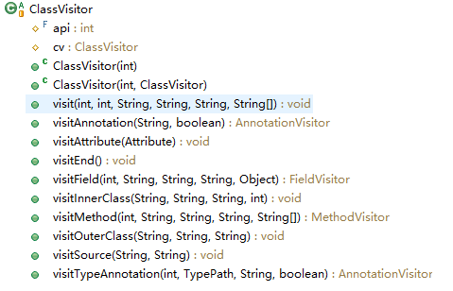
图 5.21 ClassVisitor结构

图5.10描述了ASM 框架MethodVisitor抽象类结构。通过继承MethodVisitor及重写需要的方法，能够详细改写类方法中的字节码指令，包括方法栈帧信息。
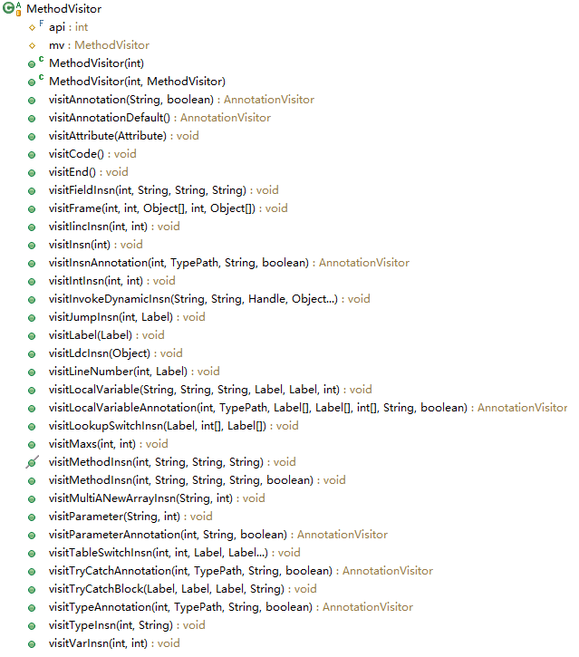
图 5.22 MethodVisitor结构

监控数据处理模块的实现
监控数据处理模块实现了应用性能管理框架的监控数据处理能力。本节详细介绍监控数据处理模块中事件通知、事务监听器和消息传输能力的实现。

事件通知
应用性能监控基于事件为基本单位表达监控数据，需要构造一种比较清晰通用的类层次结构，能够根据发生的事件类型，形成合适的事件对象，并通知事务监听器，将事件加入到对应事务中。
通过Java 面向对象特性管理不同事件的类，图5.9给出了事件相关的类图。
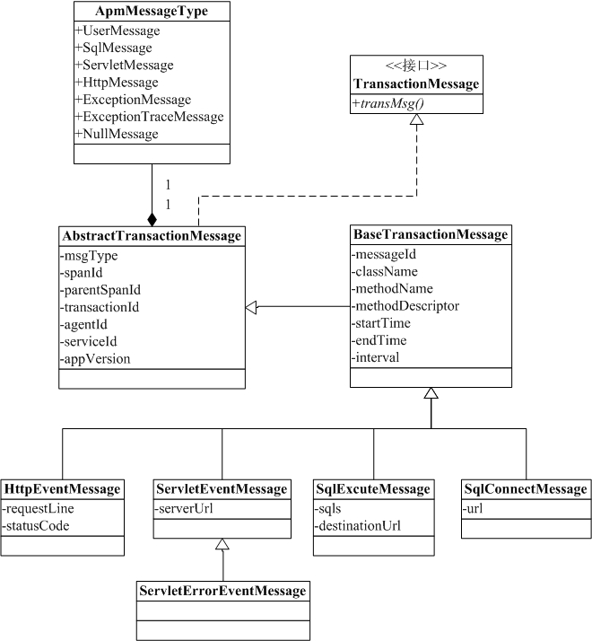
图 5.23事件相关类图

事务监听器
应用性能管理框架基于事务为单位管理和传输监控数据，需要根据线程数量注册相应数量的事务监听器。事务监听器负责创建事务对象、接收事件对象以及异步传输事务数据包。图5.10为事务相关的类图。
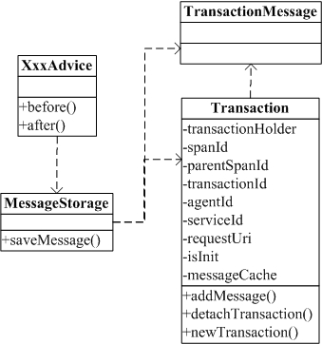
图 5.24事务相关的类图

监控数据传输
应用性能管理框架在到达预先设定的时间阈值或者应用系统处理完事务时，调用消息传输模块，异步传输监控数据包至数据中心。
对于Java语言，业界已经存在很多的消息传输工具包，因此根据应用性能管理框架的使用场景，针对轻量，高并发需求，本文使用ZeroMQ工具包进行消息传输。ZeroMQ封装了Socket网络编程接口，提供更加简洁的网络编程方式，并具有更高的性能，是轻量化Socket框架。

实际应用
本节以分布式服务器为应用背景，描述了为tomcat节点部署应用性能管理系统和通过图形化展示性能数据进行性能管理，并测试评估应用性能管理系统对原有系统的性能影响。

部署及可视化展示
利用Java代理功能(-Javaagent选项)和Instrumentation接口,可以实现应用程序的加载时编织,这样不会改变应用程序原有编译流程,使应用性能管理系统更具灵活性。需要做好以下准备：
1.设置JVM启动选项:-Javaagent:apmAgent.jar;
2.编写监控方面配置文件apm-aop.XML及相关方面代码（advice）。
应用性能管理框架通过图形化界面为用户提供更直观和方便的操作。图5.13为服务器应用架构映射图。应用性能管理系统通过拓扑图提供分布式系统中组件拓扑结构，并通过统计请求调用次数找出关键节点和关键路径。

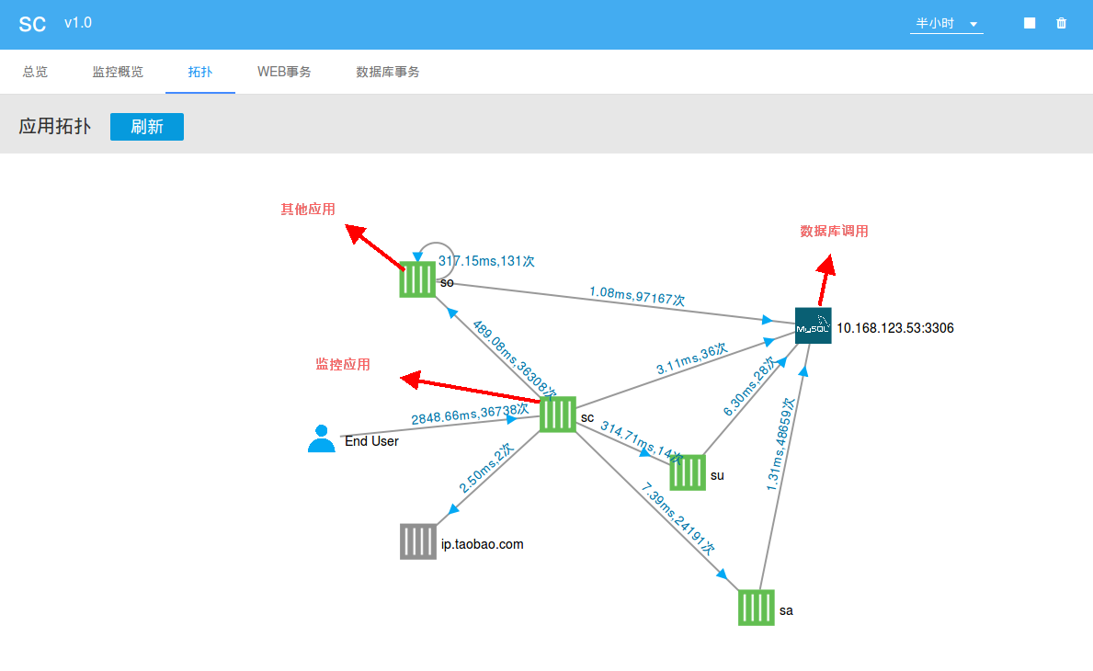
图 5.25服务器应用架构映射图

图5.14为Web事务统计分析结果展示。通过统计分析所有事务的处理时间、发生次数等，找出慢事务，定位瓶颈所在，从而提高性能和用户体验。图5.15为一种慢事务的详细信息，包括web请求路径，事务开始时间，事务处理耗时和产生事务的节点。
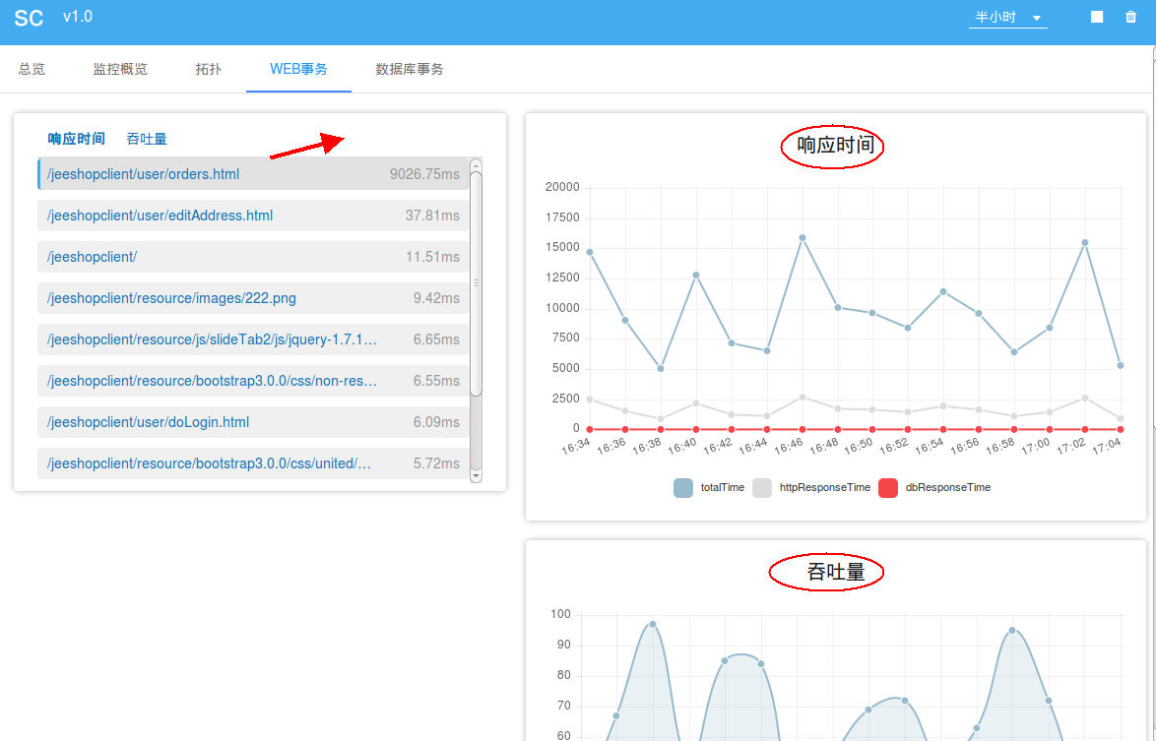
图 5.26 Web事务统计
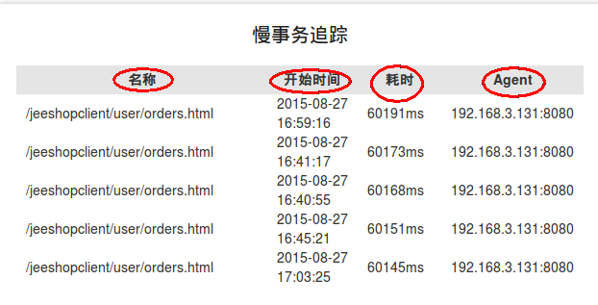
图 5.27事务追踪

性能开销评估及改进
在添加应用性能管理系统时，对应用进行试验的过程中,发现对应用性能产生一定影响。图5.14是为应用添加应用性能管理系统前后的执行性能对比图。
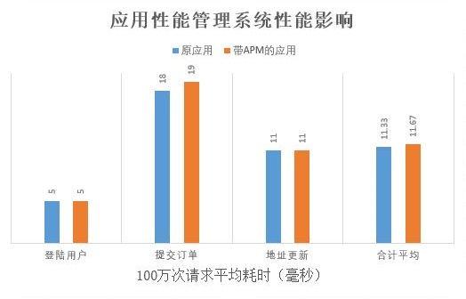
图 5.28执行性能对比图
评估其性能主要有两个参数:执行监控代码所增加的时间开销和空间开销^{[22]}，具体这两项参数和定制的监控方面数目相关。一般情况下,定制监控方面越多,开销越大，但开销变化随监控方面数目增长是不确定的。因为有的监控点调用次数少,产生数据少，时间和空间开销很少，有的监控点调用频繁,这样的监控方面开销就大。因此影响本框架性能的主要因素是监控方面代码质量，包括代码量和数据量。监控方面代码主要定义于通知类（advice）中，所以主要手段包括精简advice类和减少监控事件生成。

本章小结
本章详细讨论了应用性能管理框架的实现细节，主要包括监控方面定义模块的实现、监控方面注入模块的实现、监控数据处理模块的实现。在监控方面注入模块的实现中，重点介绍了字节码文件编织器等监控方面代码自动注入能力的实现细节。最后给出了框架的一个实际应用,并对性能进行了分析,指出影响性能的主要因素及改进思路。

总结与展望

总结
随着互联网技术应用深入到社会各个领域，计算机软件发挥着日益重要的作用，在线业务对于公司具有日趋重要的战略意义^{[23]}。但是，随着应用系统规模不断增大，复杂度不断提高，如何提升应用可信性，确保应用提供良好的用户体验和运行性能，已成为软件工程领域的热点问题。
通过对国内外相关领域研究现状分析，应用性能管理（APM）作为解决应用可信问题的重要手段^{[24]}，需要根据应用系统实际运行环境做针对性具体部署，存在地域性隔离较强的问题，并且涉及应用系统业务逻辑和公司业务数据的安全性^{[25]}。具体使用中，应用性能管理系统同样存在一些问题，包括监控需求描述手段不够灵活，通用性和可扩展性不强等。
针对上述问题，本文研究提出了一种基于AOP编程的应用性能管理框架，并开展了Java版本原型系统实现与实际应用。本文工作可总结为三个方面：
- 提出了应用性能管理框架。本文针对业界对于应用性能管理的需求，在项目组研究积累的基础上，提出了一种基于AOP的应用性能管理框架。应用性能管理框架分为3大功能模块，即监控方面定义模块、监控方面注入模块和监控数据处理模块。模块之间只通过数据交互，耦合度低，功能独立，具有较强的通用性和可扩展性。
- 提出了一种监控代码注入方法。本文提出了一种基于Hook接口和汇编方式的监控方面代码自动注入方法，并实现基于字节码的Java版本注入方法，使用Instrumentation接口和代理（Agent）。采用 XML语言作为监控方面配置语言，基于 SAX模式设计实现了配置文件解析器。使用ObjectWeb ASM框架，设计实现了监控方面编织器。
- 设计实现了基于事务的监控数据收集和传输。本文采用委托事件模型，分事务监听收集关注的事件，采用消息队列异步传输。
本文在上述成果的基础上，设计实现Java版本应用性能管理系统，并以分布式应用服务端（tomcat服务器）的性能监控能力构造为典型案例，对Java版原型系统进行实际应用和性能对比测试。

展望
应用性能管理是一个较新的研究领域，尽管已经取得了一定进展，但还有很多理论和技术问题有待解决^{[26]}。本文的工作还有很大的局限性，许多研究工作还有待进一步深化。下一阶段的工作主要包括3个方面：
- 对应用系统进行性能管理过程中，应提供一定的方法和机制用来动态移除监控方面，以应对监控方面设计不合理对于应用系统的影响。下一步将优先考虑Java版本监控方面热移除能力。
- 需要考虑当服务器吞吐量很大时，产生的事务数据过多造成内存空间消耗过大和网络传输拥堵。下一步将研究监控数据的抽样算法，给出动态调整抽样粒度的完整方案，保证应用性能管理系统健壮和稳定。
- 本文主要从组件深度监控角度提出应用性能管理框架，对于后续可能出现大规模性能数据的挖掘分析还待深入研究和实践。

参考文献
- Khanna G, Beaty K, Kar G, et al. Application performance management in virtualized server environments[C].Network Operations and Management Symposium, IEEE/IFIP. IEEE, 2006: 373-381.
- 宋义华, 班孝明. 应用性能管理分析与研究[J]. 软件服务, 2014.6(10): 60-62.
- 彭中. 基于 AOP 的软件性质监控技术研究[D]. 国防科学技术大学, 2008.
- 文静, 王怀民, 应时, 等. 支持运行监控的可信软件体系结构设计方法[J]. 计算机学报, 2010, 33(12): 2320.
- David Otley. Performance management: a framework for management control systems research[J]. Management Accounting Research, 1999.10: 363-382.
- Michel J. Lebas. Performance measurement and performance management[J]. Int. J. Production Economics, 1995:23-35.
- David Otley. Management control and performance management:whence and whither[J]. The British Accounting Review,2003:309–326.
- Louise Kloot, John Martin.Strategic performance management:A balanced approach to performance management issues in local government[J].Management Accounting Research, 2000.11:231–251.
- Ryan Bateman.Reflecting on the 2015 Gartner Magic Quadrant for Application Performance Monitoring (APM). http://apmblog.dynatrace.com/2015/12/28/reflecting-on-the-2015-gartner-magic-quadrant-for-application-performance-monitoring-apm/.
- Nicolas Robbe.Dynatrace in Leaders Quadrant of 2015 Gartner Magic Quadrant for Application Performance Monitoring (APM). http://apmblog.dynatrace.com/2015/12/23/dynatrace-in-leaders-quadrant-of-2015-gartner-magic-quadrant-for-application-performance-monitoring-apm/.
- Gunter D, Tierney B, Jackson K, et al. Dynamic monitoring of high-performance distributed applications[C].High Performance Distributed Computing, 2002. HPDC-11 2002. Proceedings. 11th IEEE International Symposium on. IEEE, 2002: 163-170.
- Nelly Delgado,Ann Quiroz Gates,Steve Roach.A Taxonomy and Catalog of Runtime Software-Fault Monitoring Tools[J].Software Engineering IEEE Transactions 2004: 859–872.
- 熊策,陈志刚.AOP技术及其在并发访问控制中的应用[J].计算机工程与应用. 2005(16).
- 黄晓生. 面向方面程序设计概述[J]. 华东交通大学学报, 2004, 21(1): 17-20.
- 胡坚, 宋斌恒. 一种基于 AOP 技术的工作流异常处理策略[J]. 微计算机信息, 2006, 21(11X): 50-52.
- 高海洋, 陈平. AOP 综述[J]. 计算机科学, 2002, 29(10): 133-135.
- Peters D K, Parnas D L. Requirements-based monitors for real-time systems[J]. Software Engineering, IEEE Transactions on, 2002, 28(2): 146-158.
- Sankar S, Mandal M. Concurrent runtime monitoring of formally specified programs[J]. Computer, 1993, 26(3): 32-41.
- Banker R D. Software complexity and software maintenance costs[J]. 1992: 81~94.
- 杨汉祥. 一种系统化的应用性能管理与容量规划方法[J]. 科技广场, 2010 (3): 13-16.
- 王锐, 陈丽. 应用性能管理的设计方法研究[J]. 计算机应用与软件, 2009, 26(9): 198-199.
- Kim M, Kannan S, Lee I, et al. Java-MaC: a run-time assurance tool for Java programs[J]. Electronic Notes in Theoretical Computer Science, 2001, 55(2): 218-235.
- Rummler G A, Brache A P. Improving performance: How to manage the white space on the organization chart[M]. John Wiley & Sons, 2012.
- Otley D. Extending the boundaries of management accounting research: developing systems for performance management[J]. The British Accounting Review, 2001, 33(3): 243-261.
- Kagioglou M, Cooper R, Aouad G. Performance management in construction: a conceptual framework[J]. Construction management and economics, 2001, 19(1): 85-95.
- Wang Z, Chen Y, Gmach D, et al. AppRAISE: application-level performance management in virtualized server environments[J]. Network and Service Management, IEEE Transactions on, 2009, 6(4): 240-254.

攻读硕士学位期间主要的研究成果

致谢
时间如白驹过隙，转眼临近研究生毕业，我的学生时代即将结束。回顾在浙大研究生学习的两年半的时间里，非常感谢王新宇老师的悉心指导。王老师经常抽出宝贵的时间询问毕业论文的进展，给于我很多宝贵的指导。在研究生阶段的学习中，他深厚的学术修养，严禁的治学态度，强烈的责任心和对学生的无私关怀，将使我受益终身。
同时非常感谢实验室的苌程老师，在两年半的时间里，给予我很多的帮助，能够指出我的缺点，给予我合理的建议。同时也要感谢吴宁和郝光权等学长的帮助以及房伟利、叶瑞浩等同学的帮助和支持，愿大家以后发展的更好。
最后，感谢我的父母和亲人对我无私的付出，在今后，我会更加努力，不辜负你们的期望。

署名 黄飞锋
当前日期 2016.1

